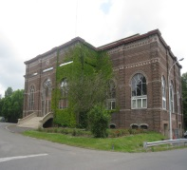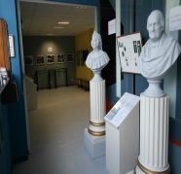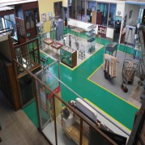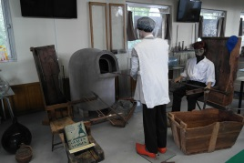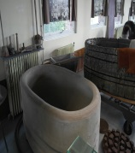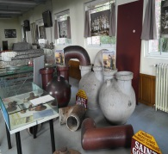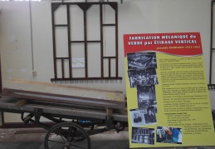

Carte de Membre au 1/1/2018- Année 2018

Je soussigné :……………………………………………………………………………………
Demeurant à : …………………………………………………………………………………..
Code postal :………….............Ville :…………………………………………………….
E-mail :………………………………………………………………………………………………..
Téléphone fixe : ………………………………………………………………………………
Portable : …………………………………………………………………………………………

souhaite rester ou devenir membre de l’Association :

LES AMIS DU CENTRE DE MEMOIRE DE LA VERRERIE D’EN HAUT
Association reconnue d’intérêt général

Je verse une cotisation de 10 euros

Je fais un DON de :………………………………Euros (30 Euros minimum)(soit 10,20 euros nets)

. Pour ce don, je souhaite obtenir l’attestation fiscale me permettant de déduire, en fonction de la loi de finances actuelle, 66% de ce celui-ci
OUI NON cocher case inutile.

Fait à …………………………….. le : ……………………………………………. Signature :
Chèque à établir à l’ordre de : Les Amis du Centre de Mémoire

Adresse : Les Amis du Centre de Mémoire de la Verrerie d’en haut
Chez René DIVERCHY
90 Rue Gabriel Péri
59 165 AUBERCHICOURT
Téléphone : 0664065701 Email : rene.diverchy@orange.fr
Blog : la-retro-d-aniche ou le blog de rene diverchy
Visites du Centre au : 249 Bvd Drion 59580-ANICHE
Association loi 1901 enregistrée sous le numéro W593002731 Sous-préfecture de Douai
Association reconnue d’intérêt général par la DGFP, SIREN 823 970 702 00010

